**일반화학 실험2 (알코올 증류) (결과보고서): 컴퓨터 워드 파일로 (표절검사 예정)**

이름: 이규원 학번: 2020182028 분반: 20

6. 실험결과 (실험메뉴얼의 결과 항목을 적고, 결과에서 간단한 관찰 결과를 적어주세요)

1. 사용한 혼합 시료 무게 : 2g

6-아세트 아닐라이드 침전

1. 여과지 질량 : 0.6 g
2. 사용한 NaOH 부피: 3mL
3. 침전 회수한 아세트아닐라이드의 무게: 3.3g

6- 벤조산 침전

1. 사용한 HCl 부피: 3mL
2. 여과지 질량 : 0.6g
3. 침전 회수한 벤조산의 무게 : 4.6g

6- 침전 회수한 사진

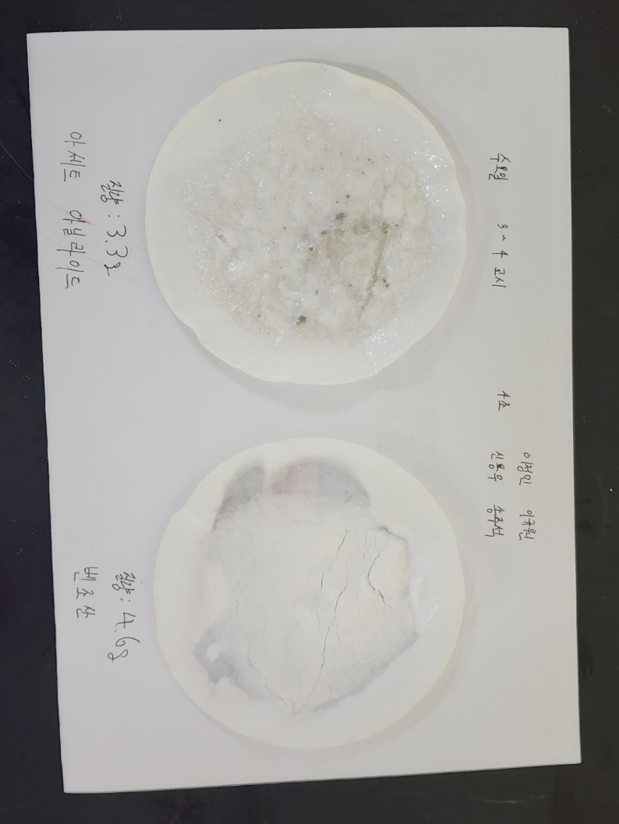

7. 토의 (실험 토의 최소분량은 반 (1/2) 페이지. 폰트 10-11로)

이번 실험은 아세트아닐라이드와 벤조산을 산성/염기성 성질과 용해도 차이를 이용해 분리하고, 정제하는 과정이다.

이론상, 혼합된 시료(아세트아닐라이드 1g, 벤조산 1g)를 분리해 각각 1g씩 추출하고자 했지만, 예상한 결과값을 뛰어넘는 값(아세트아닐라이드 3.3g, 벤조산 4.6g)이 나와 무게 증가의 원인에 대한 추론을 하고자 한다.

1. 여과 과정에서의 잔여 시약 문제 가능성

실험 중 여과 과정에서 남아 있는 시약을 충분히 세척하지 않아 시료와 함꼐 불순물들이 남아 무게가 증가할 수 있는 것으로 보인다.

1. 수산화 나트륨의 가능성

아세트 아닐라이드 건조 당시 수산화나트륨(NaOH)이 상온에서 고체상태로 돌아올 수 있어 여과되어 무게가 증가할 수 있을 가능성이 있다.

1. 생성물 잔류의 가능성

벤조산에 염화수소(HCl)를 넣어 중화반응을 일으키는 과정에서 (NaOH + HCl -> NaCl + H2O) 반응식이 나오는 데, 생성된 염화나트륨(NaCl)이 벤조산과 함께 고체로 남아 여과 과정에서 남아있을 수 있다. 특히, 얌화나트륨의 분자량은 (58.44g/mol)로 크기 때문에 적은 양이라도 무게 증가에 크게 기여할 수 있다.

이번 실험으로 시약과 반응 생성물도 고려해야 정확한 분석이 가능한 걸 깨달았다. 또한,여과물 세척등 불순물 관리를 깔끔해야 더 정확한 실험데이터를 얻을 수 있다는 생각을 받았다.

NaOH나 NaCl처럼 실온에서 고체가 되는 물질이 시료와 함께 남으면 무게 오차가 발생할 수 있어 고려해야 한다는 것을 배웠다.

8. 결론 (실험목표+실험결과+토의를 2-3줄로 간단히 정리)

이번 실험은 아세트아닐라이드와 벤조산의 산-염기 특성과 용해도 차이를 이용해 혼합물을 분리하는 것이 목표였다. 실험 결과 두 시료의 무게가 이론값보다 훨씬 많이 나와 오차가 발생했고, 이를 세척 부족과 시약, 생성물의 잔류로 인한 것으로 판단된다. 실험의 정밀도를 높이기 위해 실험과 생성물까지 고려한 정밀한 조작이 필요해 보인다.

9. 참고문헌 (이론, 토의를 쓰면서 참고했던 책, 주로 이공계일반화학 책 페이지 또는 단원)

책 이공계일반화학 2-1 단원

)